附件5:
上海证券交易所第127期主板董事会秘书
任职资格培训客房预订表
姓名
手机号码
入住时间 | 2019年 月 日
离店日期 | 2019年 月 日
预订间数 | 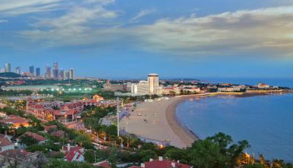  （ ）间房型A；  （ ）间房型B；  （ ）间房型C；
房型&价格
A、行政海景房：550元/间/晚 大床 双床
B、南楼海景房：450元/间/晚 大床 双床
C、山景客房：400元/间/晚 大床 双床
备注:
- 请将此表格全部填写完毕发送电子邮件至1978598178@qq.com,
酒店将在72小时内电子邮件回复确认，如未收到电子邮件确认说明
预订未成功。
2、此房价同时适用于培训前后两天的用房。
3、房间预订截止日期10月16日，将根据收到邮件先后顺序安排房间。
客房取消条款：
所有已预订房间如需取消，须在10月18日前以邮件或电话形式通知酒店。
入住当天房间最晚保留时间为下午18:00,18:00以后到店需要提前联系酒店顾经理做担保预订。
青岛汇泉王朝大饭店 地址：青岛市市南区南海路9号
电话：0532-82999973
酒店联系人：顾经理 13969808765

